TRƯỜNG ĐẠI HỌC BÁCH KHOA HÀ NỘI
VIỆN CÔNG NGHỆ THÔNG TIN VÀ TRUYỀN THÔNG
──────── * ───────

BÁO CÁO MÔN: NHẬP MÔN
CÔNG NGHỆ PHẦN MỀM

Hệ thống mua hàng qua mạng

Sinh viên thực hiện : Hoàng Lê Thuận Thiên
Nguyễn Bá Lâm
Vũ Mạnh Cường
Nguyễn Huy Hoàng
Nguyễn Thị Thanh Xuân
Đinh Thị Hồng Thuận

Lớp : Nhập môn CNPN-83444 K58

Giáo viên hướng dẫn : TS. Nguyễn Thanh Hùng

Hà Nội, tháng 1 năm 2016
MỤC LỤC
MỤC LỤC 2
PHÂN CÔNG THÀNH VIÊN TRONG NHÓM 3
CHƯƠNG 1. GIỚI THIỆU ĐỀ TÀI 4
1.1. Tên đề tài 4
1.2. Mục đích 4
1.3. Mô tả 4
1.4. Chi tiết 5
1.5. Rủi ro 5
CHƯƠNG 2. ĐẶC TẢ HỆ THỐNG 6
2.1. Giới thiệu hệ thống 6
2.2. Công cụ đặc tả 6
CHƯƠNG 3. PHÂN TÍCH THIẾT KẾ 7
3.1. Biểu đồ UseCase 7
3.1.1. Biểu đồ UseCase tổng quát 7
3.1.2. Biểu đồ UseCase phân rã mức 2 8
3.2. Biểu đồ hoạt động 11
CHƯƠNG 4. KIỂM THỬ 12
4.1. Kiểm thử hộp đen 12
4.2. Kiểm thử hộp trắng 12
TÀI LIỆU THAM KHẢO 13

PHÂN CÔNG THÀNH VIÊN TRONG NHÓM
Họ tên | MSSV | SĐT | Email
Hoàng Lê Thuận Thiên | 20133733 | 01639605436 | 20133733@student.hust.edu.vn
Vũ Mạnh Cường | 20123794 | 0968965682 | vmcit94@gmail.com
Nguyễn Bá Lâm | 20123920 | 01666231059 | nguyenbalam94@gmail.com
Nguyễn Huy Hoàng | 20131607 | 01226317198 | hoanghuynguyen.bk@gmail.com
Đinh Thị Hồng Thuận | 20133837 | 01675194425 | 20133837@student.hust.edu.vn
Nguyễn Thị Thanh Xuân | 20134700 | 0963175560 | thanhxuanzn@gmail.com

GIỚI THIỆU ĐỀ TÀI

Tên đề tài
Tìm hiểu đặc tả yêu cầu, phân tích thiết kế hệ thống và thiết kế một số trường hợp kiểm thử cho hệ thống mua hàng qua mạng (online shopping) với đầy đủ các chức năng (tìm kiếm, xem, đặt hàng, thanh toán, tài khoản khách hàng, …).

Mục đích
Ngày nay với sự phát triển của công nghệ thông tin việc quản lí các công việc với số lượng lớn trở lên dễ dàng hơn . Công nghệ thông tin đã giúp ích cho con người rất nhiều cho việc quản lý thông tin truy cập thông tin tìm kiếm thông tin để nâng cao hiệu quả quản lý tiết kiệm thời gian hơn giảm chi phí và công sức trong việc quản lý công việc.
Với một số sản phẩm được bán ra trên thị trường của một đại lý cửa hàng phân phối sản phẩm hay một công ty . Trong quá trình giao dịch buôn bán các sản phẩm gặp rất nhiều vấn đề về nhầm lẫn trong tính toán các giao dịch nhầm lẫn các sản phẩm do đó việc xây dựng hệ thống Website bán hàng online để cung cấp cho các doanh nghiệp có thể quản lí được các giao dịch mua bán sản phẩm của mình đống thời giúp việc quản lý khách hàng quản lý tài chính trở lên chính xác dễ dàng hơn nó còn giúp doanh nghiệp có thể quảng cáo cho sản phẩm mà mình phân phối đồng thời có một hệ thống trực tuyến hỗ trợ khách hàng về sản phẩm và các dịch vụ có trong sản phẩm (các dịch vụ sửa chữa bảo trì ,nâng cấp …. ) được tốt hơn

Mô tả
- Những người sử dụng hệ thống
  - Quản trị viên
  - Người dùng
    - Nhân viên quản lý giao dịch đặt hàng
    - Nhân viên quản lý xuất hàng trong kho hàng
    - Nhân viên trên hệ thống hỗ trợ trực tuyến qua điện thoại
    - Nhân viên hỗ trợ kỹ thuật vào bảo trì sản phẩm
    - Khách hàng

- Hệ thống chức năng
  - Khách hàng
    - Truy cập vào trang xem các mặt hàng tìm kiếm sản phẩm
    - Đăng ký tài khoản và thực hiện giao dịch đặt hàng
  - Nhân viên quản lý đặt hàng
    - Xem danh sách khách hàng , chi tiết đặt hàng thông tin kho hàng
    - Cập nhật,thêm sửa xóa thông tin khách, đơn đặt kho hàng
  - Nhân viên quản lý xuất kho hàng
    - Xem danh sách đơn hàng thông tin kho hàng
    - Cập nhật thêm xóa thông tin đơn hàng kho hàng
  - Nhân viên hỗ trợ qua điện thoại
    - Tìm kiếm thông tin khách hàng
    - Lắng nghe cập nhật yêu cầu của khách hàng
    - Kiểm tra yêu cầu của các khách hàng
  - Nhân viên hỗ trợ kỹ thuật
    - Theo dõi tình trạng các yêu cầu khách hàng
    - Hỗ trợ khách hàng và cập nhật chi phí hỗ trợ kỹ thuật
  - Quản trị viên :
    - Xem thông tin kho hàng khách hàng và nhân viên
    - Cập nhật thêm ,xóa hủy bỏ người dùng ,nhân viên , lịch sử giao dịch

Chi tiết
- Nhân sự : nhóm 6 người
- Thời gian : 1 tháng
- Giá thành : 500.000VNĐ

Rủi ro
- Quá ngân sách, quá hạn.
- Chưa phù hợp với đặc tả.
- Chất lượng chưa đáp ứng được tiêu chuẩn chuyên môn và kì vọng của công tác quản lí

ĐẶC TẢ HỆ THỐNG

Giới thiệu hệ thống
Hệ thống mua bán hàng trực tuyến là một website cung cấp cho người sử dụng, người quản lý những chức năng cần thiết để tiến hành giao dịch, quản lý sự hoạt động cũng như theo dõi tình hình phát triển cửa hàng của mình.
- Đối với khách hàng, hệ thống cho phép xem thông tin về sản phẩm của cửa hàng. Sau khi đăng kí làm thành viên, khách hàng có thể chọn sản phẩm trên website đưa vào giỏ vào và tiến hành giao dịch mua bán. Sau khi chọn hàng xong, khách hàng chuyển qua việc thanh toán bằng một trong các hình thức thanh toán, đồng thời chọn địa điểm và xác định thời gian giao hàng. Sau khi đã thực hiện xong, khách hàng nhấn xác nhận để hoàn tất giao dịch.
- Đối với các nhân viên là người sẽ tiếp nhận đơn hàng do người quản lý chuyển đến, thực hiện việc giao hàng và xác nhận việc giao hàng đã hoàn tất.
Hệ thống có thể chia thành các nhóm chức năng chính:
- Chức năng đăng kí , đăng nhập thành viên
- Chức năng xem mặt hàng
- Chức năng thanh toán

Xác định use case của các tác nhân
Tác nhân khách hàng có các use case
- Đăng ký làm thanh viên
- Xem thông tin sản phẩm
- Chọn sản phẩm cần mua
- Thực hiện việc mua hàng
- Thanh toán
Tác nhân người quản lý
- Tiếp nhân đơn hàng
- Giao cho nhân viên thực hiện
- Quản lý danh sách thành viên
- Quản lý danh mục sản phẩm
Tác nhân nhân viên
- Thực hiện việc giao hàng
- Báo cáo kết quả
Ngoài ra các thành viên của hệ thống, bao gồm người quản lý, nhân viên và cách khách hàng đã đăng ký làm thành viên còn có use case sau :
- Đăng nhập
- Xem thông tin cá nhân
- Sửa đổi thông tin cá nhân

Công cụ đặc tả
1. Sử dụng phương pháp lập trình hướng đối tượng:
Lập trình hướng đối tượng (gọi tắt là OOP, object-oriented programming) là kĩ thuật lập trình hỗ trợ công nghệ đối tượng. OOP được xem là giúp tăng năng suất, đơn giản hóa độ phức tạp khi bảo trì cũng như mở rộng phần mềm bằng cách cho phép lập trình viên tập trung vào các đối tượng phần mềm ở bậc cao hơn. Ngoài ra, nhiều người còn cho rằng OOP dễ tiếp thu hơn cho những người mới học về lập trình hơn là các phương pháp trước đó.
Những đối tượng trong một ngôn ngữ OOP là các kết hợp giữa mã và dữ liệu mà chúng được nhìn nhận như là một đơn vị duy nhất. Mỗi đối tượng có một tên riêng biệt và tất cả các tham chiếu đến đối tượng đó được tiến hành qua tên của nó. Như vậy, mỗi đối tượng có khả năng nhận vào các thông báo, xử lý dữ liệu (bên trong của nó), và gửi ra hay trả lời đến các đối tượng khác hay đến môi trường.

Hiện nay các ngôn ngữ OOP phổ biến nhất đều tập trung theo phương pháp phân lớp trong đó có C++, Java, C# và Visual Basic.NET. Ngôn ngữ OOP hay còn gọi là ngôn ngữ lập trình hướng đối tượng, là một phương pháp thiết kế và phát triển phần mềm dựa trên kiến trúc lớp và đối tượng.

ƯU ĐIỂM CỦA MÔ HÌNH HƯỚNG ĐỐI TƯỢNG:
1.Thông qua nguyên lý kế thừa chúng ta có thể loại bỏ những đoạn mã trùng lặp,dư thừa trong quá trình mô tả đối tượng.
2.Rút ngắn thời gian xây dựng hệ thống và tăng năng suất lao động.
3.nguyên lý che giấu thông tin giúp bảo vệ an toàn chương trình trước sự truy nhập tù tiện của các đối tượng khác.
4.Có thể xây dựng được ánh sạ đối tượng của bài toán vạ đối tượng của chương trình.
5.Xây dựng được mô hình phù hợp với thực tế hơn.
6.Những hệ thống đói tượng dễ mở ,nâng cấp thành những hệ thống lớn hơn .
7. Kĩ thuật truyền thông điệp giúp trao đổi thông tin giữa các đối tượng giúp cho việc mô tả giao diện với các hệ thống bên ngoài đơn giản hơn.
8.Có thể quản lý độ phức tạp của các sảm phẩm phần mền.
9.Tùy thuộc vào dự án tin học mà ta có thể sử dụng các tính chất khác nhau của lập trình hướng đối tượng.

Phương pháp phân tích và thiết kế hướng đối tượng thực hiện theo các thuật ngữ và khái niệm của phạm vi lĩnh vực ứng dụng (tức là của doanh nghiệp hay đơn vị mà hệ thống tương lai cần phục vụ), nên nó tạo sự tiếp cận tương ứng giữa hệ thống và vấn đề thực ngoài đời. Trong ví dụ bán xe ô tô, mọi giai đoạn phân tích thiết kế và thực hiện đều xoay quanh các khái niệm như khách hàng, nhân viên bán hàng, xe ô tô, … Vì quá trình phát triển phần mềm đồng thời là quá trình cộng tác của khách hàng/người dùng, nhà phân tích, nhà thiết kế, nhà phát triển, chuyên gia lĩnh vực, chuyên gia kỹ thuật, ... nên lối tiếp cận này khiến cho việc giao tiếp giữa họ với nhau được dễ dàng hơn.
Một trong những ưu điểm quan trọng bậc nhất của phương pháp phân tích và thiết kế hướng đối tượng là tính tái sử dụng: bạn có thể tạo các thành phần (đối tượng) một lần và dùng chúng nhiều lần sau đó. Giống như việc bạn có thể tái sử dụng các khối xây dựng (hay bản sao của nó ) trong một toà lâu đài, một ngôi nhà ở, một con tàu vũ trụ, bạn cũng có thể tái sử dụng các thành phần (đối tượng) căn bản trong các thiết kế hướng đối tượng cũng như code của một hệ thống kế toán, hệ thống kiểm kê, hoặc một hệ thống đặt hàng.
Vì các đối tượng đã được thử nghiệm kỹ càng trong lần dùng trước đó, nên khả năng tái sử dụng đối tượng có tác dụng giảm thiểu lỗi và các khó khăn trong việc bảo trì, giúp tăng tốc độ thiết kế và phát triển phần mềm.
Phương pháp hướng đối tượng giúp chúng ta xử lý các vấn đề phức tạp trong phát triển phần mềm và tạo ra các thế hệ phần mềm có khả năng thích ứng và bền chắc.

Các giai đoạn của chu trình phát triển phần mềm với mô hình hướng đối tượng:
Phân tích hướng đối tượng (Object Oriented Analysis - OOA):
Là giai đọan phát triển một mô hình chính xác và súc tích của vấn đề, có thành phần là các đối tượng và khái niệm đời thực, dễ hiểu đối với người sử dụng.
Trong giai đoạn OOA, vấn đề được trình bày bằng các thuật ngữ tương ứng với các đối tượng có thực. Thêm vào đó, hệ thống cần phải được định nghĩa sao cho người không chuyên Tin học có thể dễ dàng hiểu được.
Dựa trên một vấn đề có sẵn, nhà phân tích cần ánh xạ các đối tượng hay thực thể có thực như khách hàng, ô tô, người bán hàng, … vào thiết kế để tạo ra được bản thiết kế gần cận với tình huống thực. Mô hình thiết kế sẽ chứa các thực thể trong một vấn đề có thực và giữ nguyên các mẫu hình về cấu trúc, quan hệ cũng như hành vi của chúng. Nói một cách khác, sử dụng phương pháp hướng đối tượng chúng ta có thể mô hình hóa các thực thể thuộc một vấn đề có thực mà vẫn giữ được cấu trúc, quan hệ cũng như hành vi của chúng.
Thiết kế hướng đối tượng (Object Oriented Design - OOD):
Là giai đoạn tổ chức chương trình thành các tập hợp đối tượng cộng tác, mỗi đối tượng trong đó là thực thể của một lớp. Các lớp là thành viên của một cây cấu trúc với mối quan hệ thừa kế.
Mục đích của giai đoạn OOD là tạo thiết kế dựa trên kết quả của giai đoạn OOA, dựa trên những quy định phi chức năng, những yêu cầu về môi trường, những yêu cầu về khả năng thực thi, .... OOD tập trung vào việc cải thiện kết quả của OOA, tối ưu hóa giải pháp đã được cung cấp trong khi vẫn đảm bảo thoả mãn tất cả các yêu cầu đã được xác lập.
Trong giai đoạn OOD, nhà thiết kế định nghĩa các chức năng, thủ tục (operations), thuộc tính (attributes) cũng như mối quan hệ của một hay nhiều lớp (class) và quyết định chúng cần phải được điều chỉnh sao cho phù hợp với môi trường phát triển. Đây cũng là giai đoạn để thiết kế ngân hàng dữ liệu và áp dụng các kỹ thuật tiêu chuẩn hóa.
Về cuối giai đoạn OOD, nhà thiết kế đưa ra một loạt các biểu đồ (diagram) khác nhau. Các biểu đồ này có thể được chia thành hai nhóm chính là Tĩnh và động. Các biểu đồ tĩnh biểu thị các lớp và đối tượng, trong khi biểu đồ động biểu thị tương tác giữa các lớp và phương thức hoạt động chính xác của chúng. Các lớp đó sau này có thể được nhóm thành các gói (Packages) tức là các đơn vị thành phần nhỏ hơn của ứng dụng.
Lập trình hướng đối tượng (Object Oriented Programming - OOP):
Giai đoạn xây dựng phần mềm có thể được thực hiện sử dụng kỹ thuật lập trình hướng đối tượng. Đó là phương thức thực hiện thiết kế hướng đối tượng qua việc sử dụng một ngôn ngữ lập trình có hỗ trợ các tính năng hướng đối tượng. Một vài ngôn ngữ hướng đối tượng thường được nhắc tới là C++ và Java. Kết quả chung cuộc của giai đoạn này là một loạt các code chạy được, nó chỉ được đưa vào sử dụng sau khi đã trải qua nhiều vòng quay của nhiều bước thử nghiệm khác nhau.
2. Sử dụng cơ sở dữ liệu:
Trong nhiều năm gần đây, thuật ngữ Cơ sở dữ liệu - Database đã trở nên quen thuộc trong nhiều lĩnh vực. Các ứng dụng tin học vào quản lý ngày càng nhiều và đa dạng, hầu hết các lĩnh vực kinh tế, xã hội… đều đã ứng dụng các thành tựu mới của tin học vào phục vụ công tác chuyên môn của mình. Chính vì lẽ đó mà ngày càng nhiều người quan tâm đến thiết kế, xây dựng và ứng dụng cơ sở dữ liệu (CSDL).
Khái niệm:
CSDL là tập hợp các dữ liệu có cấu trúc và liên quan với nhau được lưu trữ trên máy tính, được nhiều người sử dụng và được tổ chức theo một mô hình.
Trong khái niệm này, chúng ta cần nhấn mạnh, CSDL là tập hợp các thông tin có tính chất hệ thống, không phải là các thông tin rời rạc, không có liên quan với nhau. Các thông tin này phải có cấu trúc và tập hợp các thông tin này phải có khả năng đáp ứng nhu cầu khai thác của nhiều người sử dụng một cách đồng thời. Đó cũng chính là đặc trưng của CSDL.

Ưu điểm
Từ khái niệm trên, ta thấy rõ ưu điểm nổi bật của CSDL là
Giảm sự trùng lặp thông tin xuống mức thấp nhất và do đó đảm bảo được tính nhất quán và toàn vẹn dữ liệu (Cấu trúc của cơ sở dữ liệu được định nghĩa một lần. Phần định nghĩa cấu trúc này gọi là meta-data, và được Catalog của HQTCSDL lưu trữ).
Đảm bảo sự độc lập giữa dữ liệu và chương trình ứng dụng (Insulation between programs and data): Cho phép thay đổi cấu trúc, dữ liệu trong cơ sở dữ liệu mà không cần thay đổi chương trình ứng dụng.
Trừu tượng hoá dữ liệu (Data Abstraction): Mô hình dữ liệu được sử dụng để làm ẩn lưu trữ vật lý chi tiết của dữ liệu, chỉ biểu diễn cho người sử dụng mức khái niệm của cơ sở dữ liệu.
Nhiều khung nhìn (multi-view) cho các đối người dùng khác nhau: Đảm bảo dữ liệu có thể được truy xuất theo nhiều cách khác nhau. Vì yêu cầu của mỗi đối tượng sử dụng CSDL là khác nhau nên tạo ra nhiều khung nhìn vào dữ liệu là cần thiết.
Đa người dùng (multi-user): Khả năng chia sẻ thông tin cho nhiều người sử dụng và nhiều ứng dụng khác nhau.

PHÂN TÍCH THIẾT KẾ

Biểu đồ UseCase

Biểu đồ UseCase tổng quát
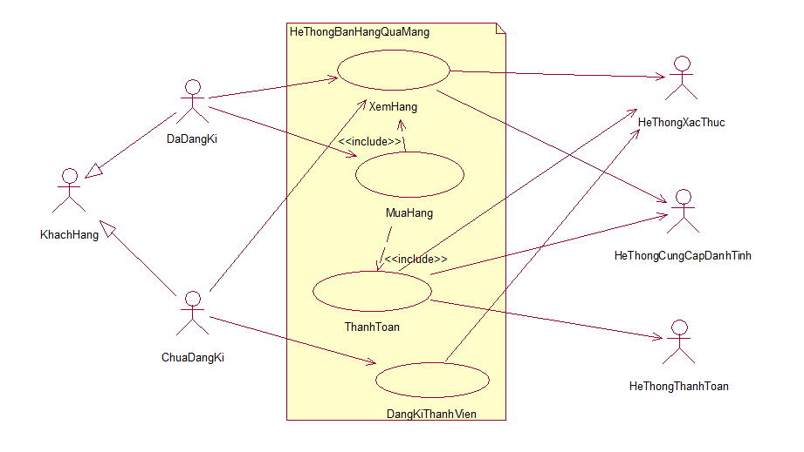
Hình 1: Biểu đồ Use Case tổng quát
Hệ thống mua hàng qua mạng gồm có 4 actor chính là Khách Hàng (bao gồm cả khách hàng đã đăng kí lẫn khách hàng chưa đăng kí), Hệ thống xác thực, Hệ thống cung cấp danh tính và Hệ thống thanh toàn. Hệ thống có 2 Usecase chính, bao gồm: UseCase Xem Hàng, UseCase Thanh Toán. Trong đó:
- Xem hàng: cho phép khách hàng quan sát, tìm kiếm, chọn lựa các mặt hàng theo ý kiến các nhân.
- Thanh toán: cho phép khách hàng trả tiền cho món hàng mình muốn mua

Biểu đồ UseCase phân rã mức 2

UseCase Xem Hàng:
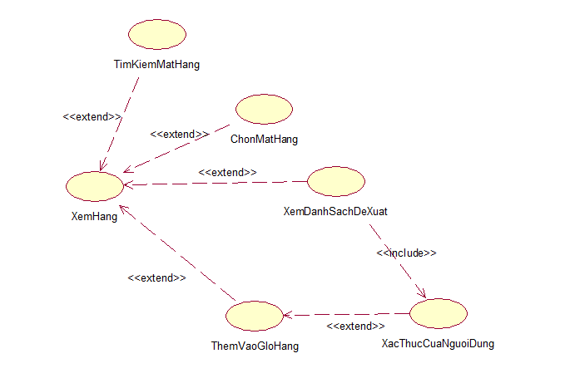
Hình 2: UseCase Xem mặt hàng

- UseCase này cho phép người dùng xem xét, lựa chọn mặt hàng, thêm hàng vào giỏ đồ theo ý muốn
- Dòng sự kiện:
- Dòng sự kiện chính: use case này bắt đầu khi người dùng bắt đầu truy cập một hệ thống shopping online
Tìm kiếm mặt hàng | Khách hàng có thể sử dụng thanh tìm kiếm của hệ thống để tìm kiếm mặt hàng thỏa mãn các yêu cầu bản thân
Chọn mặt hàng | Khách hàng có thể click chọn mặt hàng, từ đó hiện ra các thông tin chi tiết liên quan đến mặt hàng
Xem danh sách đề xuất | Khi chọn một mặt hàng, hệ thống sẽ hiện ra 1 danh sách mặt hàng đề xuất, mà những người khi chọn mặt hàng này có xu hướng cũng chọn những mặt hàng đó
Thêm vào giỏ hàng | Khách hàng sau khi chọn được mặt hàng ưng ý có thể thêm mặt hàng đó vào giỏ hàng, sau đó thanh toán hoặc tiếp tục quay về tìm kiếm các mặt hàng khác
Xác thực người dùng | Kiểm tra tính chính xác của người dùng
- Các dòng sự kiện khác: không có.
- Các yêu cầu đặc biệt: Không có.
- Điều kiện tiên quyết: Không có
- Điều kiện bắt buộc: Nếu usecase thành công, thông tin về mặt hàng, số lượng, giá tiền được thêm, cập nhật vào cơ sở dữ liệu. Ngược lại, trạng thái của hệ thống không thay đổi.
- Điểm mở rộng: Không có

UseCase Thanh toán
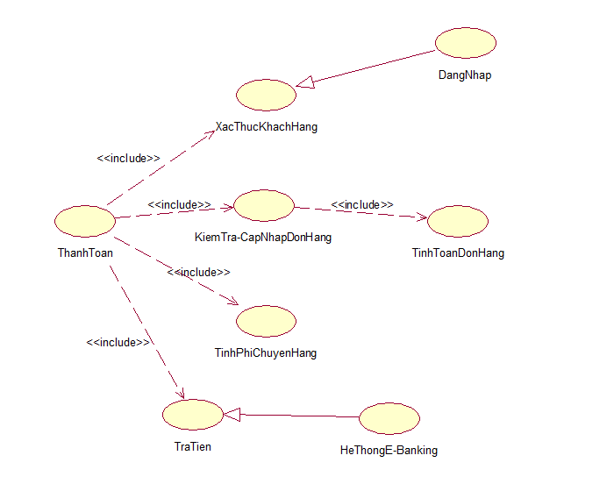
Hình 3: UseCase thanh toán
- UseCase này cho phép khách hàng thanh toán các mặt hàng đã chọn
- Dòng sự kiện:
- Dòng sự kiện chính: use case này bắt đầu khi người dùng chọn được mặt hàng ưng ý, tiến đến bước thanh toán
Xác thực khách hàng | Khách hàng phải đăng nhập hệ thống mới có thể tiến hành thanh toán
Kiểm tra, cập nhập đơn hàng | Khách hàng có thể kiếm tra số lượng mặt hàng. Nếu chưa ưng ý có thể cập nhập lại số lượng thành phần cho phù hợp
Tính toán đơn hàng | Dựa vào số lượng mặt hàng, hệ thống tính toán số tiền mà khách hàng cần thanh toán
Tính phí, hình thức chuyển hàng | Hệ thống đưa ra hình thức chuyển hàng cũng phí vận chuyển
Trả tiền | Khách hàng thanh toán tiền cho hệ thống, bao gồm giá tiền mặt hàng cũng phí vận chuyển. Khách hàng thanh toán thông qua hệ thống E-Banking liên kết với hệ thống bán hàng
- Các dòng sự kiện khác: không có.
- Các yêu cầu đặc biệt: Không có.
- Điều kiện tiên quyết: Không có
- Điều kiện bắt buộc: Nếu người dùng chưa đăng nhập, yêu cầu người dùng đăng nhập. Đơn hàng sau khi tiến hành thanh toán không thể hoàn trả.
- Điểm mở rộng: Không có

Biểu đồ hoạt động
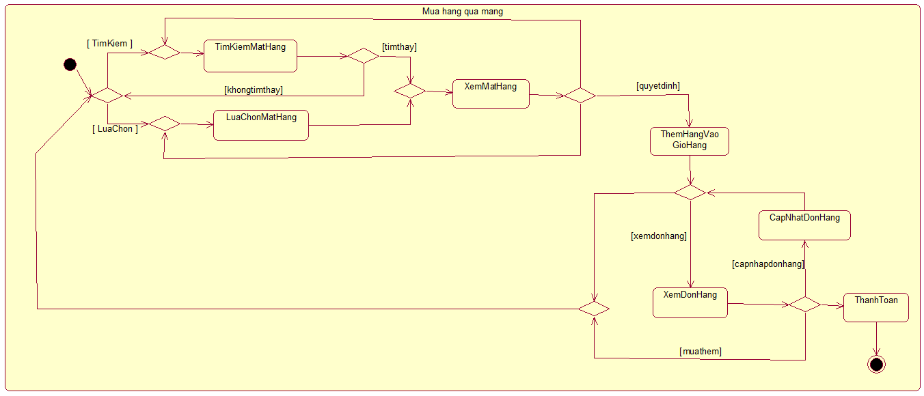
Hình 4: Biểu đồ hoạt động của hệ thống
Dưới đây, em xin phép trình bày hoạt động của hệ thống mua hàng qua mạng như sau. Một người dùng sau khi truy cập hệ thống có thể tìm kiếm mặt hàng mà mình cần. Nếu không tìm thấy mặt hàng đó có thể quay lại tìm kiếm mặt hàng khác. Nếu tìm thấy được mặt hàng cần, có thể click vào mặt hàng đó để xem các thông tin liên qua. Việc này có thể lặp lại nhiều lần cho đến khi khách hàng tìm được mặt hàng thỏa mãn yêu cầu của họ. Sau khi lựa chọn được mặt hàng ưng ý, khách hàng có thể thêm hàng vào giỏ hàng ảo. Họ có thể cập nhập số lượng mặt hàng, rời từ đó xuất ra đơn hàng dùng để thanh toán. Đến bước này, nếu chưa vừa ý với đơn hàng, hoặc đơn giản là muốn mua thêm đồ, khách hàng hoàn toàn có thể quay lại tìm kiếm, lựa chọn mặt hàng để thêm vào giỏ đồ. Sau khi chắc chắn với đơn hàng của mình, khách hàng bắt đầu thực hiện thanh toán thông qua hệ thống E-banking

KIỂM THỬ

Kiểm thử hộp đen
Test ID | Test Case Description | Test procedure |  | Test case expected result | status
Test ID | Test Case Description | Step to perform | Step expected result | Test case expected result | status
Func001 | Test chức năng đăng nhập | Nhập tên user | Button action | Hiển thị tin nhắn: “ đăng nhập thành công”
Func001 | Test chức năng đăng nhập | Nhập password | Button action | Hiển thị tin nhắn: “ đăng nhập thành công”
Func001 | Test chức năng đăng nhập | click nút “đăng nhập” |  | Hiển thị tin nhắn: “ đăng nhập thành công”
Func002 | Test chức năng tìm kiếm sản phẩm | Nhập tên sản phẩm | Gợi ý tên | Hiện ra tên sản phẩm
Func002 | Test chức năng tìm kiếm sản phẩm | Bấm nút tìm kiếm | Button action | Hiện ra tên sản phẩm
Func003 | Test chức năng tìm kiếm sản phẩm theo tên | Nhập tên loại sản phẩm | Gợi ý tên | Hiện ra danh sách sản phẩm sắp xếp theo tên từ a - z
Func003 | Test chức năng tìm kiếm sản phẩm theo tên | Chọn “sort by name” | Button action | Hiện ra danh sách sản phẩm sắp xếp theo tên từ a - z
Func003 | Test chức năng tìm kiếm sản phẩm theo tên | Click button “tìm kiếm” | Button action | Hiện ra danh sách sản phẩm sắp xếp theo tên từ a - z
Func004 | Test chức năng tìm kiếm sản phẩm theo giá giảm dần | Nhập tên sản phẩm | Gợi ý tên | Hiện ra danh sách sản phẩm có giá giảm dần
Func004 | Test chức năng tìm kiếm sản phẩm theo giá giảm dần | Chọn “giá giảm dần” | Button action | Hiện ra danh sách sản phẩm có giá giảm dần
Func004 | Test chức năng tìm kiếm sản phẩm theo giá giảm dần | Click button “tìm kiếm” | Button action | Hiện ra danh sách sản phẩm có giá giảm dần
Func005 | Test chức năng tìm kiếm sản phẩm theo giá tăng dần | Nhập tên sản phẩm | Gợi ý tên | Hiện ra danh sách sản phẩm có giá tăng dần
Func005 | Test chức năng tìm kiếm sản phẩm theo giá tăng dần | Chọn “giá tăng dần” | Button action | Hiện ra danh sách sản phẩm có giá tăng dần
Func005 | Test chức năng tìm kiếm sản phẩm theo giá tăng dần | Click button “tìm kiếm” | Button action | Hiện ra danh sách sản phẩm có giá tăng dần
Func006 | Test chức năng thanh toán | Chọn sản phẩm | Gợi ý danh sách sản phẩm | hiện tin nhắn “ cám ơn quý khách , sản phẩm sẽ được giao sau tối đa 12h”
Func006 | Test chức năng thanh toán | Chọn button “ thanh toán” | Button action
Func006 | Test chức năng thanh toán | Chọn địa điểm | Button action
Func006 | Test chức năng thanh toán | Click button “xong” | Button action
Func007 | Test chức năng đăng ký thành viên | Nhấp vào “ đăng ký” | Button action | Hiện tin nhắn đăng ký thành công
Func007 | Test chức năng đăng ký thành viên | Điền họ tên | Button action | Hiện tin nhắn đăng ký thành công
Func007 | Test chức năng đăng ký thành viên | Điền user name | Button action | Hiện tin nhắn đăng ký thành công
Func007 | Test chức năng đăng ký thành viên | Điền mật khẩu | Button action | Hiện tin nhắn đăng ký thành công
Func007 | Test chức năng đăng ký thành viên | Nhập lại mật khẩu | Button action | Hiện tin nhắn đăng ký thành công
Func007 | Test chức năng đăng ký thành viên | Điền ngày tháng năm sinh | Hiện ngày tháng | Hiện tin nhắn đăng ký thành công
Func007 | Test chức năng đăng ký thành viên | Click button “hoàn tất” | Button action | Hiện tin nhắn đăng ký thành công

Kiểm thử hộp trắng
Code phần chức năng đăng nhập :

public class LoginController {
private int songaycong;
public boolean Login(String username,String password){
boolean check_login = false;
try {
Connection conn = Util.DatabaseConnection();
conn.setAutoCommit(false);
String query = "SELECT * FROM nhanvien WHERE user_name = ?"+ " and password = ?";
PreparedStatement pst = conn.prepareStatement(query);
pst.setString(1, username);
pst.setString(2, password);
ResultSet rs = pst.executeQuery();
if(rs.next()){
// System.out.println(rs.getString(2) + " - " + rs.getString(3));
// if(rs.getString(2).equalsIgnoreCase(username) && rs.getString(3).equalsIgnoreCase(password)){
Util.NAME = rs.getString(4);
Util.USER_ID = rs.getInt(1);
Util.LEVEL = rs.getInt(6);

songaycong = rs.getInt(7);
String ngaychamcong = rs.getString(8);
if(!ngaychamcong.equalsIgnoreCase(Util.getCurrentDate())){
songaycong++;
}
check_login = true;
}
conn.createStatement().close();
conn.commit();
conn.close();

//update số ngày công của nhân viên vừa đăng nhập và ngày chấm công
UpdateNgayCongNhanVien(songaycong, Util.USER_ID);
} catch (SQLException ex) {
ex.printStackTrace();
Logger.getLogger(LoginController.class.getName()).log(Level.SEVERE, null, ex);
}
return check_login;
}

TÀI LIỆU THAM KHẢO

- Slide Nhập môn công nghệ phần mềm, TS. Nguyễn Thanh Hùng
- ...

